**PENGARUH PENDAPATAN NON HALAL DAN UTANG BERBASIS BUNGA TERHADAP NILAI EMITEN SYARIAH PADA SEKTOR ENERGI**

**DI SUSUN OLEH RACHMAT BUDIONO 2310405019**



**PROGRAM STUDI MAGISTER EKONOMI SYARIAH FAKULTAS EKONOMI DAN BISNIS SYARIAH INSTITUT AGAMA ISLAM TAZKIA**

**BOGOR 2024 M**/ **1446 H**

**PENGARUH PENDAPATAN NON-HALAL DAN UTANG BERBASIS BUNGA TERHADAP NILAI EMITEN SYARIAH PADA SEKTOR ENERGI**

**TESIS**

Disusun untuk Melengkapi Persyaratan Memperoleh Gelar Magister Pada Program Studi Magister Ekonomi Syariah

Fakultas Ekonomi dan Bisnis Syariah Institut Agama Islam Tazkia

Bogor

**RACHMAT BUDIONO 2310405019**

**PROGRAM STUDI MAGISTER EKONOMI SYARIAH FAKULTAS EKONOMI DAN BISNIS SYARIAH INSTITUT AGAMA ISLAM TAZKIA**

**BOGOR 2024 M** / **1446 H**

ii

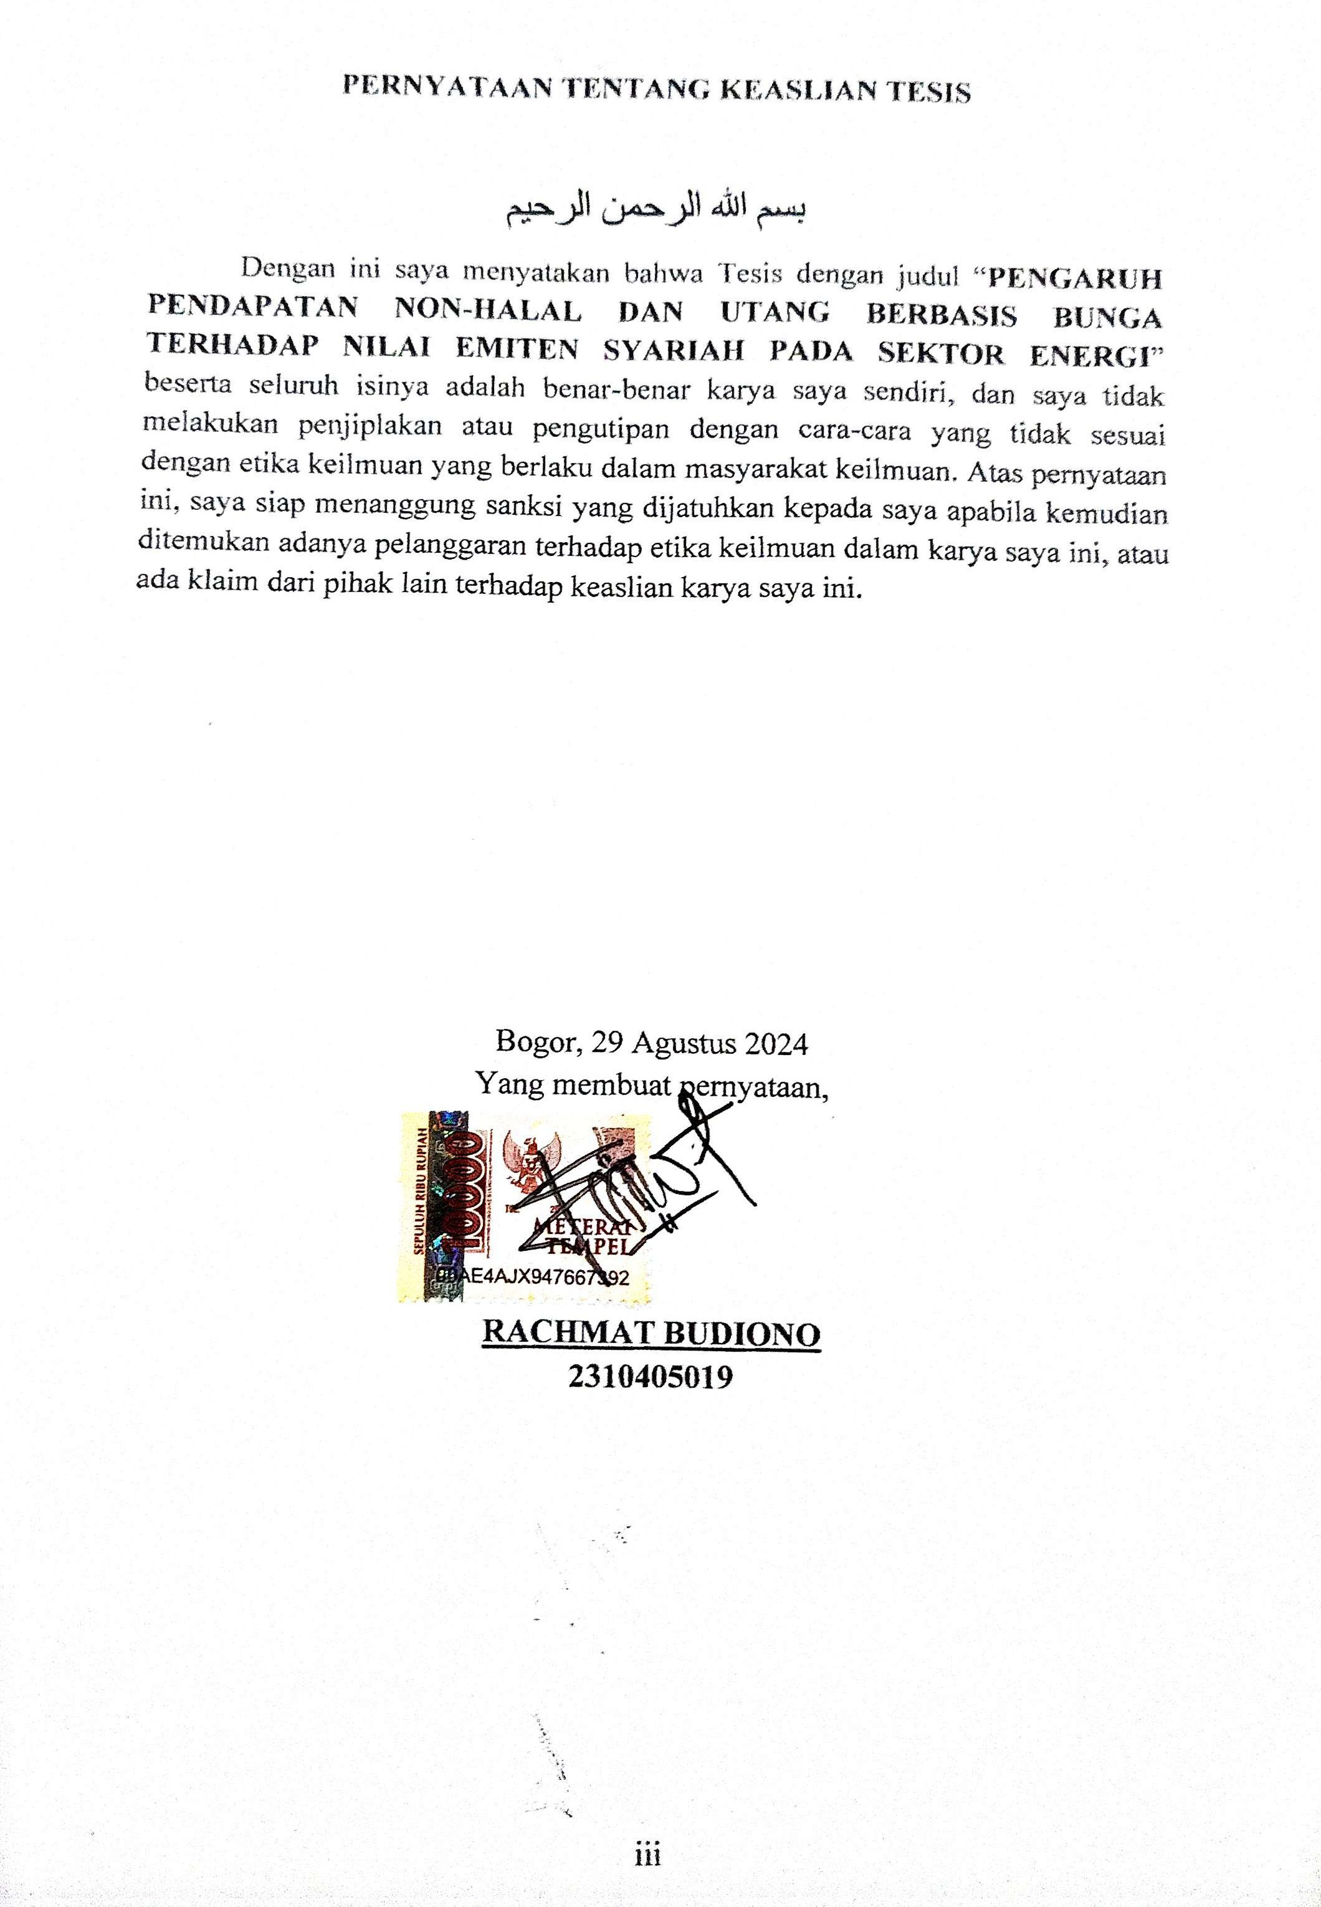

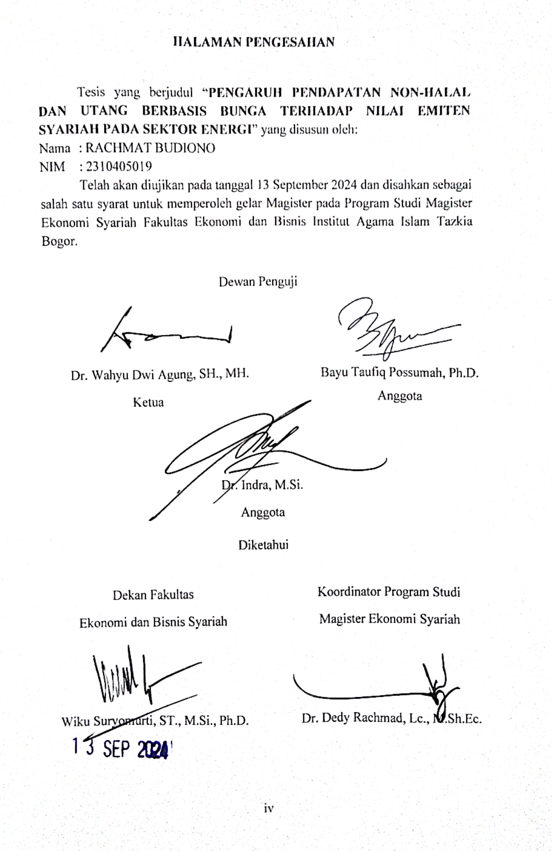

**HALAMAN PERSETUJUAN PEMBIMBING**

Tesis yang berjudul “**PENGARUH PENDAPATAN NON-HALAL DAN UTANG BERBASIS BUNGA TERHADAP NILAI EMITEN SYARIAH**

**PADA SEKTOR ENERGI**” yang disusun oleh :

Nama : RACHMAT BUDIONO NIM : 2310405019

Telah disetujui oleh pembimbing sebagai salah satu syarat kelulusan pada Tugas Akhir Program Studi Magister Ekonomi Syariah Fakultas Ekonomi dan Bisnis Institut Agama Islam Tazkia Bogor.

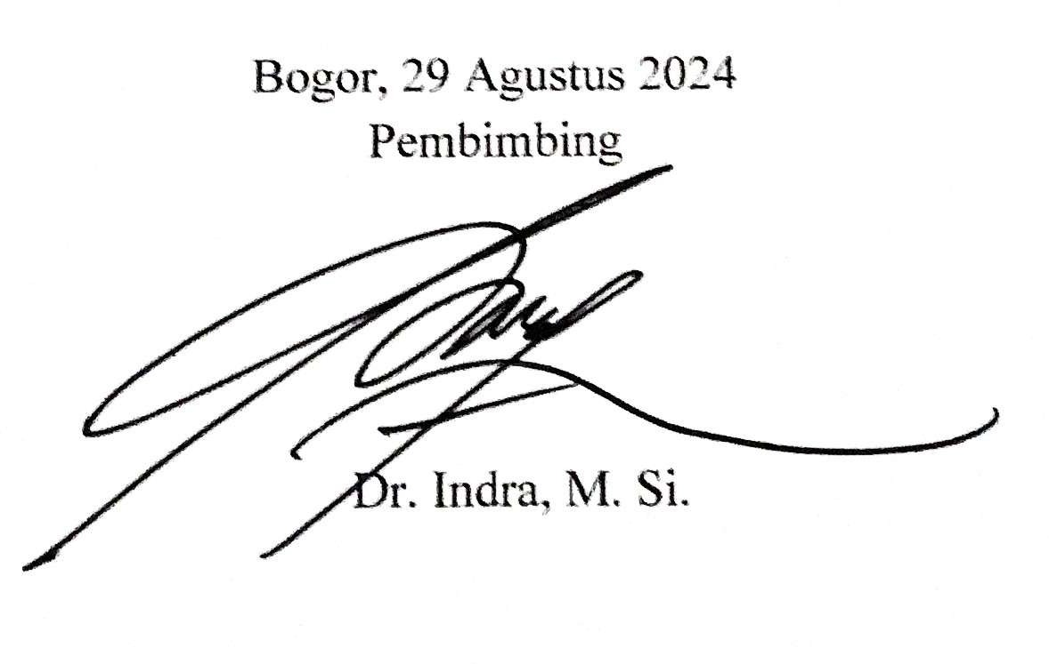

v